Šola

BITKA ZA MOSKVO

Predmet: Zgodovina

Mentor:

Avtor:

Kraj, datum
1 UVOD
Bitka za Moskvo (Operacija Tajfun) je ena izmed največjih in najpomembnejših bitk druge svetovne vojne. Na 600 kilometrov dolgem sektorju na vzhodni fronti sta se bojevali vojaški velesili, Nemčija in Rusija. Zavzetje največjega mesta Sovjetske Zveze je bil eden izmed glavnih ciljev operacije Barbarossa, Hitler je namreč predvideval, da se bo zaradi tega zlomila celotna Sovjetska Zveza.

2 OZADJE NEMŠKEGA NAPADA
V nedeljo 22. junija 1941 se zgodaj zjutraj brez vojne napovedi začne Operacija Barbarossa ali napad na Sovjetsko Zvezo. V tek se je pognala trimiljonska armada, skupno 164 nemških, italijanskih, romunskih, madžarskih in finskih divizij.
Nemške sile so bile razporejene v tri armadne skupine:
- Severna armadna skupina pod poveljstvom von Leeba, sestavljena iz 29 divizij, je dobila ukaz, naj prodira iz vzhodne Prusije proti Leningradu.
- Osrednja armadna skupina pod poveljstvom von Bocka, v kateri je bilo 50 divizij, naj bi se iz severne Poljske usmerila proti Smolensku in naprej proti Moskvi.
- Južna armadna skupina pod poveljstvom von Rundstedta z 41 divizijami je imela za osnovno nalogo prodor do kavkaških naftnih polj, kar naj bi zagotovilo popolno avtonomijo nemške industrije.

3 PRODOR PROTI MOSKVI
Začetne faze Barbarosse so se izkazale za zelo uspešne pri Nemcih in katastrofalne za Ruse. Le redki bi zanikali uspeh ob nemškem napadu, v samo treh tednih so onesposobili 28 ruskih divizij, več kot 70 pa je izgubilo več kot 50% svojih mož in opreme. Bliskoviti napad je presenetil Rdečo armado. Vseeno pa so tudi Nemci utrpeli izgube v njihovem napadu. V enem mesecu so izgubili več kot 100000 vojakov, 50% svojih tankov in okoli 1200 letal.
V prvem mesecu so Nemci prodrli v Rusijo in jo opustošili 500 kilometrov globoko. Po težkih bojih so zavzeli Smolensk, toda Rusi so prehajali v močne protinapade.

Bila je že pozna jesen. Drugega oktobra je osrednja armadna skupina pod poveljstvom von Bocka spet začela prodirati proti Moskvi. Dva njegova armadna zbora sta bila neposredno usmerjena na prestolnico z jugozahoda, medtem ko je skupina oklepnih divizij na široko obkoljevala ruskega sovražnika na obeh bokih. Osmega oktobra je bil zavzet Orel, teden dni pozneje Kalinin. Ker sta bili obe ruski krili tako ogroženi in so Nemci silno pritiskali na središče ruske obrambne črte, je maršal Timošenko umaknil svoje čete 65 kilometrov zahodno od Moskve in se je tam vkopal.

4 BITKA ZA MOSKVO
Položaj ruskih čet je bil v tistem trenutku izredno resen. Sovjetska vlada, diplomatski zbor in vse industrijske panoge, ki so bile zmožne pomagati, so se preselile v Kujbišev, dobrih 800 kilometrov vzhodno od prestolnice. Tam je potekala reorganizacija vojske za veliko protiofenzivo, ki jo je načrtoval Stalin. Devetnajstega oktobra je Stalin razglasil v Moskvi obsedeno stanje in izdal dnevno povelje: »Moskvo bomo branili do zadnjega.«
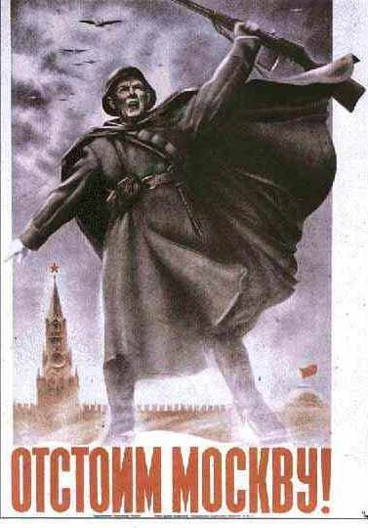
Slika 1: Sovjetski plakat pravi: »Branite Moskvo«

Hkrati pa je Hitler odločil, da se enote iz drugih predelov Rusije premaknejo do Moskve. General von Bock je imel za napad na razpolago 1 milijon mož, 1700 tankov, 19500 topov in 950 bojnih letal. Rusi so imeli za branjenje svoje prestolnice na razpolago manj kot 500000 mož, 900 tankov in nekaj več kot 300 bojnih letal.
Napad se je začel zelo uspešno za Nemce. Rusi so stežka komunicirali z vso svojo obrambo in pehota se je morala braniti proti tankom brez letalske ali topniške pomoči. Veliko enot Rdeče armade je bilo obkoljenih pri Vyazmi in Bryansku. Za Nemce pa je tu že nastal prvi problem. Niso mogli kar pustiti devet ruskih divizij za sabo in nadaljevati proti vzhodu. Teh ujetih armad so se morali lotiti. S tem so upočasnili pohod proti Moskvi in dali Rdeči armadi dovolj prostora, da so reorganizirali obrambo pod poveljem Georgya Zhukova-človeka, ki 'nikoli ne izgubi boja'.
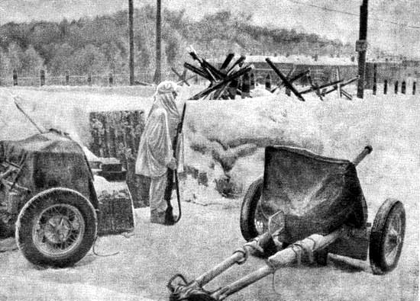
Slika 2: Sovjetski vojak v zimski kamuflaži

Zhukov je organiziral obrambo vzdolž tako imenovane Mozhaiske črte. Ruski general se je odločil, da bo zgostil svoje enote na štiri kritična območja. Celotna sovjetska Zahodna fronta je na novo zaživela. Tovarna avtomobilov se je spremenila v tovarno avtomatskega orožja, tovarna ur je proizvajala minske detonatorje, tovarna čokolade pa je proizvajala hrano za fronto. 13. oktobra 1941 so Nemci nadaljevali z ofenzivo. Zavzeli so kraje ob Moskvi, general Zhukov pa se je moral s svojimi enotami umakniti na vzhodno stran reke Nare.
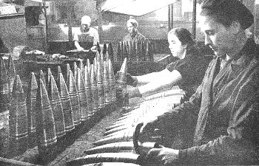
Slika 3: Orožje proizvedeno v eni od moskovskih oborožitvenih tovarn

Na jugu so se nemški tanki pod poveljstvom Guderiana brez večjih težav pomikali proti Tuli, ker se Mozhaiska obrambna linija ni razširila tako daleč na jug. Vendar pa so slabo vreme, težave z gorivom in slabe ceste pripeljale k temu, da so dosegli obrobje Tule šele 26. oktobra 1941. Prvi poskus zavzetja Moskve je spodletel. Nemški panzerji so bili zaustavljeni s strani 50. armade in civilnih prostovoljcev v obupni bitki. Guderianova vojska se je ustavila na vidnem mestu 29. oktobra 1941.
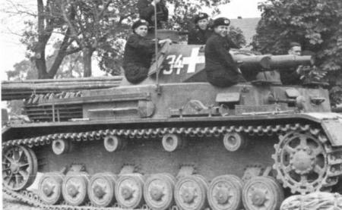
Slika 4: Nemški tank Panzer IV

13. novembra 1941 so se v Orshi srečali visoki nemški poveljniki. Na tem sestanku je bila sprejeta odločitev, da začnejo drugi napad na Moskvo. Medtem so Rusi poslali v Moskvo še dodatnih 100000 mož, 300 tankov in 2000 topov. Moskva se je spremenila v utrdbo s 680 kilometri protitankovskih jarkov in 1300 kilometri bodeče žice. Nemci so načrtovali, da bi naredili čim večjo škodo na majhnem območju, saj so verjeli, da bodo tako lažje prodrli v sam center Moskve. To jim je tudi uspelo vendar so se srečali z divjim ruskim odporom, ki ni popustil. Prišli so še 30 kilometrov v notranjost, vendar je ruska obramba zdržala.
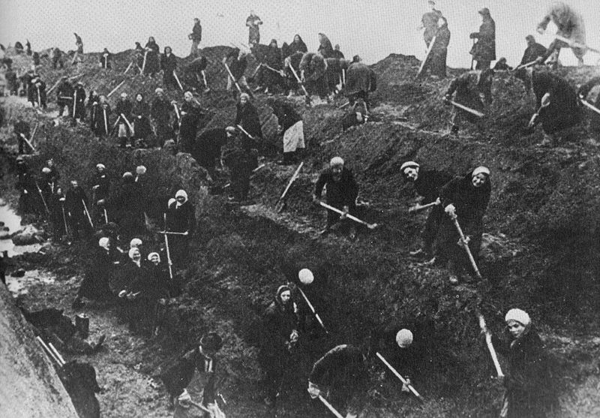
Slika 5: Z vsemi možmi na fronti, moskovske ženske kopljejo protitankovske jarke

5 RUSKA PROTIOFENZIVA
Decembra so Rusi začeli s protiofenzivo, ki se je začela 5. na severu Moskve in 6. decembra na jugu. V samo dvajsetih dneh so Nemci izgubili 155000 mož, 800 tankov in 300 topov. Januarja 1942 je grožnja Moskvi popustila. Nemci so imeli le še malo rezervnih enot, medtem ko so imeli Rusi še 58 divizij Rdeče armade. Nemci niso zdržali, operacija Barbarossa pa je spodletela. Glavni vzroki za izgubo bitke so:
- nemški vojaki niso bili dovolj opremljeni za ruske razmere, avtomatsko orožje in avtomobilski motorji so v hudem mrazu odpovedali,
- slabe ruske ceste so onemogočale hitre premike motorizirane vojske,
- vojaki Rdeče armade so se umaknili na nezasedeno ozemlje kjer so reorganizirali vojsko,
- Sovjetski zvezi so pomagali zavezniki. Britanci in Američani so po severnem ledenem morju ter prek Irana pošiljali hrano, tehnično in zdravstveno opremo.
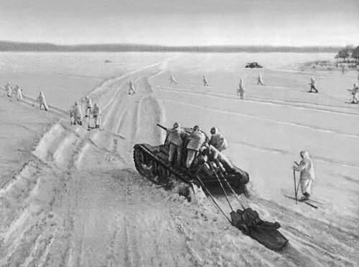
Slika 6: Sovjetska protiofenziva

6 VIRI
- Churchill, W. Velike bitke druge svetovne vojne. Ljubljana: Mladinska knjiga, 1995
- spletna stran http://en.wikipedia.org/wiki/Battle_of_Moscow,
- spletna stran http://www.historylearningsite.co.uk/battle_for_moscow.htm,

